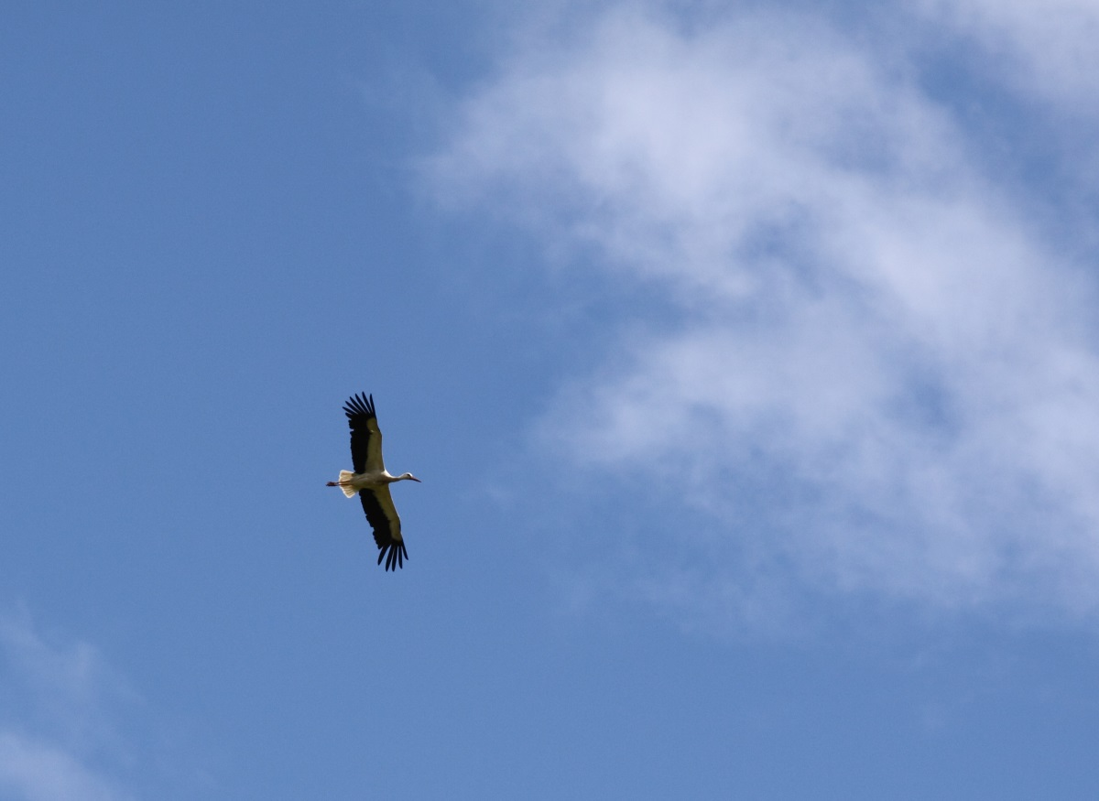
Vit Stork

Romeleåsens Golfklubb anses av många som en av de vackrast belägna golfbanorna i Sverige.
Den kuperade och höglänta terrängen bjuder från vissa av utslags- eller greenområdena på en betagande utsikt. Från greenen på 6:ans hål ser du vid klar sikt långt ner mot Österlen.
Fågellivet på Romeleåsens GK –
90 olika arter som finns med på artlistan som häckar på eller i omedelbar närhet av klubbens område, syns/hörs inom området under häckningstid, passerar ofta området under sträcktid vår/höst ,uppträder sporadiskt inom området, inte årsvist men under de senaste åren.
Så fort du kliver ur bilen på parkeringen märker du av dem, fåglarna ute på vår vackra bana. Nötväckorna ropar från någon gammal ek, gladans karakteristiska läte hörs där den kretsar över klubbhuset och i fruktträden sitter en svartvit flugsnappare och sjunger. Kommer du ut en dag i april – maj är chansen stor att du får se översträckande tranor och vit-kindade gäss.
Men du får vara alert, de passerar lika fort som en välslagen järn 2:a.Speciellt fågelrika områden utgörs av skogspartierna kring vår parkering, skogs- och hagmarkerna längs med hål 13 & 14 samt området intill hål 18, med dess dammar, och övningsfältet.
Men hela området hyser ett rikt fågelliv, så håll ögon och öron öppna under dina runda på klubben.
För det är så, att det är inte själva banan som lockar merparten av fåglarna. Det är den storstammiga blandskogen i kombination med kringliggande hagmarker som utgör förutsättningen för det rika fågelliv vi bjuds på klubben.Till detta ska läggas alla gamla träd som bjuder på rika möjligheter för alla hålhäckande fåglar och som dessutom är grunden till mycket av det rika insektsliv vi har. Detta i sin tur är ju stapelfödan för många av våra fåglar.
Stjärtmesar syns ofta i trädridån vid och bakom 10:ans green
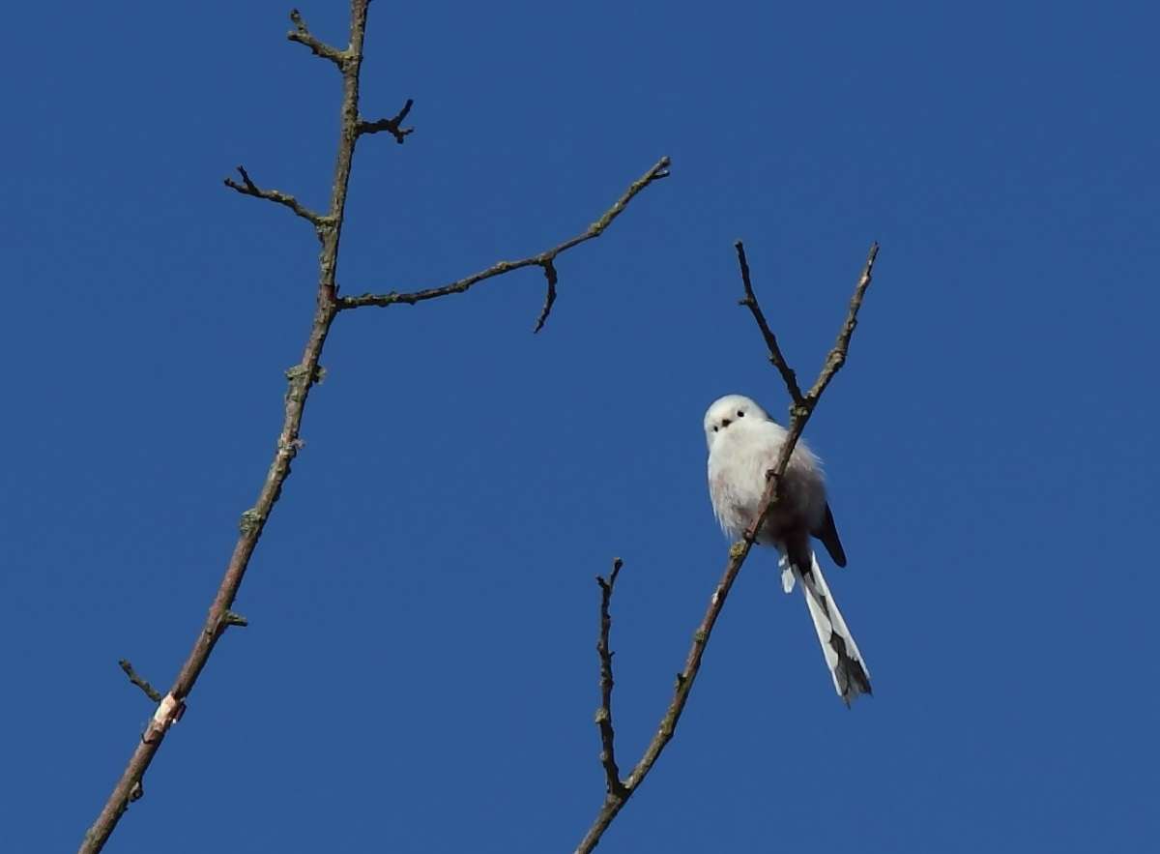
Stjärtmes
Nötväcka
Ses och hörs främst i ekskogspartiet vid vår parkering. Dess läte avslöjar den innan man kan få syn på den där den springer längs med stammarna i sitt födosökande. Det är för övrigt den enda fågeln som kan klättra med huvudet nedåt!

Trädpiplärka
För många en doldis men har du väl fått kläm på sången så är de lätta att hitta. Sången består av svirrande toner i en något fallande skala. Den har en sångflykt där den på stela vingar, likt en papperssvala, från hög höjd kretsar ner mot marken för att oftast avsluta det hela med att landa på en trädgren. Säkrast hittar du dem i björkskogen bakom green på hål 13 och utmed tee på hål 14. Anländer i slutet av april.
Svartvit flugsnappare
Brukar hålla till kring klubbhuset, gärna i trädgården kring MIL-gården. Hannen har en typisk svartvit dräkt vilket gör att de är lätta att känna igen. Har en vacker och melodiös sång som är variationsrik. Förväxlingsrisken med mer sällsynt förekommande arter är liten.
Gök
För en tynande tillvaro i landet och vi får tyvärr allt mer sällan höra den ute på klubben. De gånger de hörs så är det företrädesvis från enefäladen söder om hål 17. Någon enstaka gång kan vi ha turen att få se då dem dra förbi livligt uppvaktade av småfåglar. De har nämligen en falklik flygsilhuett varför många småfåglar varnar för dem.
Sothöna
Häckar i dammarna på hål 18. Då de är mycket revirhållande är det en av orsakerna till att det för övrigt endast är gräsänder som häckar på banan. Sothönsen känns lätt igen på sin helsvarta dräkt med dess vita näbb- och näbbsköld.

Rödstjärten sjunger gärna från en trädtopp i sitt revir.
Häckar i området då de attraheras av den öppna storstammiga skogen i området. Finns bl.a. vid hål 9 och kullen ovanför tee 10. Får du syn på en hanne så ser du en av de vackraste fåglar vi bjuds på i området. Har en vacker sång och hannen syns oftast framföra den från en utskjutande trädgren eller någon annan bra utsiktspunkt. Rödstjärtarna har för vana att vippa/darra med stjärten vilket är ett bra karaktärsdrag.

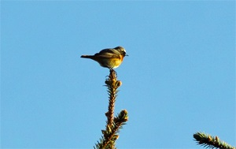
Rödstjärt

Gransångare
Den tredje av våra ”grönvita” sångare. En fågel som under de senaste åren haft en kraftig ökning i området. Den har en typisk studsande sång och på engelska har den det ljudhärmande namnet ”chiff-chaff”. Anländer också under tidiga april varför det är en av de första sångare vi kan njuta av i området. Har ett starkt tillhåll i skogspartiet mellan hål 13, 14, 15 och 18.
Hornuggla
Häckat med ett par i området. Den använder oftast ett gammalt kråkbo som rede. Alltså ligger den på en helt öppen platå och häckar till skillnad från kattugglan som är en typisk hålhäckare. Hornugglan är svår att få syn på. Desto större är chansen att du får höra ungarnas tiggläten en ljummen kväll i juni, juli. De sitter och gnisslar som osmorda gångjärn. Lyssna speciellt från björkpartiet mellan hål 5, 6 och 7. Ett till synes trist område men som alltså hyser ett av många guldkorn. Men gå absolut inte in i skogen för att försöka leta rätt på dem. Vi vill ju behålla dem på klubben. Och så snett slår vi inte att någon quickhook skulle vara en ursäkt…
Kattuggla
Finns med ett par på banan. Hålhäckare som gynnas av att vi har många gamla träd som erbjuder bra möjligheter till bobyggande. Som alla ugglor går de tidigt till häckning varför de oftast ”hoar” i januari, februari. Men kattugglan har även för vana att kunna sitta och hoa på de mest osannolika tider, både på året och dygnet. Exempelvis satt det under september 2009 under många dagar en kattuggla i den stora boken bakom tee på hål 2 och höll konsert, livligt uppvaktad av klart irriterade koltrastar.

Ärtsångare
En av många små ”Sylvior” som du snarare får höra än se. Men för den som stannar upp och spannar av enemarkerna norr utmed hål 13 är chanserna goda. Sången består av pladder avslutat med ett typiskt studsande läte, kan låta lite hårt.
Grönsångare
Till utseende lik den allmänt förekommande lövsångaren. Den har dock en allmänt ljusare dräkt. Svårsedd då den far omkring i lövverket i bokskogen. Det som verkligen avslöjar den är den typiska sången som många liknar med ett mynt som man låter snurra på en bricka. Kommer till oss i slutet på april, början av maj. Ute på klubben är det framförallt skogen längs med hål 9, mot hål 10 som lockar den. Den gillar högstammiga bokskogar.
Spillkråka
Vår största hackspett som känns igen på sin helsvarta dräkt. Det röda på hjässan kan vara svårt att se på håll men avslöjar vilket kön det är. För våra danska gäster är detta en riktigt exklusivitet! Den syns och hörs främst från skogspartiet i anslutning till hål 12 och 13.
Ormvråk
Finns med ett par i området. Ses oftast då den kretsflyger på relativt hög höjd på spaning efter föda. Har ett typiskt ”jamande” läte som ofta avslöjar dess närvaro. Lättast att få syn på en ormvråk brukar vara att man hör när sädesärlorna i samlad flock varnar för dem.

Gladan sitter som så ofta och spanar från favoritträdet på höjden vid tee 10.
Häckar med minst ett par i området. Då den bygger sitt bo högt uppe i ett träd så gynnas den av den högstammiga bok- och ekskog som finns i området. Dess typiska sätt att kretsa omkring på svagt hängande vingar i kombination med den kluvna stjärten avslöjar den. Den ser lätt ”trött ut” där den drar runt och det höga lätet är lätt att känna igen när man väl fått kläm på det. Kolla nästa gång!
